Розробка уроку
з природознавства в 1-му класі

«Кімнатні рослини.
Практична робота. Догляд за кімнатними рослинами»

Автор: Цімко Зоряна Іванівна

вчитель початкових класів
Прилбицької ЗОШ І-ІІІ ступенів
імені Митрополита Андрея Шептицького

Тема. Кімнатні рослини. Практична робота. Догляд за кімнатними рослинами.
Мета. Розширити та поглибити знання дітей про кімнатні рослини; розвивати пізнавальний інтерес учнів, виховувати екологічну свідомість, турботливе ставлення до кімнатних рослин, бажання доглядати за ними та оберігати їх.
Обладнання. Живі об’єкти - кімнатні рослини, презентація «Кімнатні рослини та розповіді про них», плакат-пам’ятка «Догляд за кімнатними рослинами», розпушувач ґрунту, обприскувач, пластилін, дощечки для ліплення, стеки.

Хід уроку
І. Організаційний момент.
Мабуть, в нас сьогодні свято,
Бо гостей зібралося багато.
Повернемось обличчям до гостей
І скажемо їм гарно: «Добрий день!»
Сьогодні, діти, у нас незвичайний урок. На ньому ми поєднаємо два предмети: природознавство та трудове навчання.
ІІ. Підсумок фенологічних спостережень.
- Яка зараз пора року? Який місяць? Яке число?
- Який сьогодні день: (стан неба, опади, вітер).
- Холодно чи тепло надворі?

ІІІ. Мотивація навчальної діяльності.
Вчитель. Послухайте, діти, вірш і подумайте, про що ми будемо говорити на сьогоднішньому уроці.
Які дивовижні ці квіти,
У кожній чарівність своя:
Всі різні, та що й говорити –
У квіти закохана я…
Н. Красоткіна
ІV. Актуалізація опорних знань.
Вчитель. Ви, дітки, здогадалися, що сьогодні ми будемо говорити про квіти. В кожній квітці прихована краса, натхнення, безмежна любов до рідної землі та прекрасного. Квіти - це емоції, цікавість і радість. Вони вчать нас бути уважнішими, відповідальнішими, ніжнішими та добрішими.
- Де ростуть квіти? ( На полях, луках, у лісах, на озерах, в будинках, в нашому класі).
- А як називаються ці квіти, які ростуть у кімнаті? (Кімнатні рослини).
- Так, діти. Кімнатні рослини – це живі організми. А як ви думаєте, що необхідно їм для життя?

- Які кімнатні рослини є у вашому будинку?
- А які у нашому класі?
Вчитель. А ще, діти, місце, де стоять кімнатні квіти, ми називаємо куточком живої природи.
Отож, ми глибше дізнаємося про кімнатні рослини, їх значення для людини. Навчимося на сьогоднішньому уроці доглядати за вазонами в нашому класі.
1.Читання вчителем оповідання В. Сухомлинського «Мальва і Хатня Квітка»
Мальва і Хатня Квітка
Під хатою росла Мальва. Вона була струнка та висока. Її рожевій квітці захотілося якось заглянути у вікно: що там? За склом стояв маленький горщик, у ньому – зелена стеблинка, на якій була рожева квіточка. Така, як і в Мальви, тільки дрібненька. Мальва питає:
- Ти хто? - Я Хатня Квітка,- - почулося з вазона. - Як же ти живеш у хаті? – здивувалась Мальва. - Там же немає ні сонця, ні дощу. - Мене щодня поливають, мої листочки миють…- стала розповідати Хатня Квітка. - Я живу багато років. Я пам’ятаю багато зим. Ти восени гинеш, а я й далі живу… Мальва слухала, слухала, а тоді й питає: - А ти знаєш, що таке ранковий вітерець? - Ні, не знаю,- каже Хатня Квітка. - А що це таке? Мальва співчутливо глянула на Хатню Квітку, похитала рожевою голівкою і сказала: - Краще жити лише до осені, але знати, що таке ранковий вітерець.
Вчитель.
- Між ким проходить діалог?
- Хто кому співчуває? Чому?
- Хто з квіточок на вашу думку, діти, найщасливіший?
- Чому?
- Так. Мальва – щаслива. Вона любить сонце, бо воно її зігріває, і дощ, бо він її напуває, і ласкавий вітерець, що пестить її рожеву голівку.
Але Хатня квітка теж щаслива, бо за нею доглядають: її не тільки поливають, пересаджують, їй посміхаються, з нею розмовляють, її люблять.

2.Читання вірша вчителем «Кімнатні квіти»
Кімнатні квіти я люблю
То пещу їх, то поливаю,
То з ними тихо говорю,
То їм пісні на сон співаю.
Вони всміхаються мені –
Вони – живі, красиві…

V. Сприймання та усвідомлення учнями нового матеріалу.
1. Ознайомлення з кімнатними рослинами.
Вчитель. Різні кімнатні рослини потребують різного освітлення. Одні добре ростуть на сонці, інші світлолюбні, але яскравого сонця не виносять, треті добре ростуть у затінку. З урахуванням цього і розташовують кімнатні рослини. Давайте розглянемо деякі з них (Вчитель демонструє кімнатні рослини одночасно з презентацією).

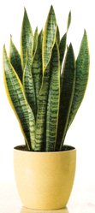
Сансев’єра (тещин язик) – вічнозелена багаторічна рослина з довгим прямим гладеньким листям, що росте вгору. Їй скрізь дуже добре, тільки потрібно трішки світла, трішки тепла і трішки водички. Ця кімнатна рослинка – генератор кисню, сприяє підвищенню імунітету. Захищає від токсинів.

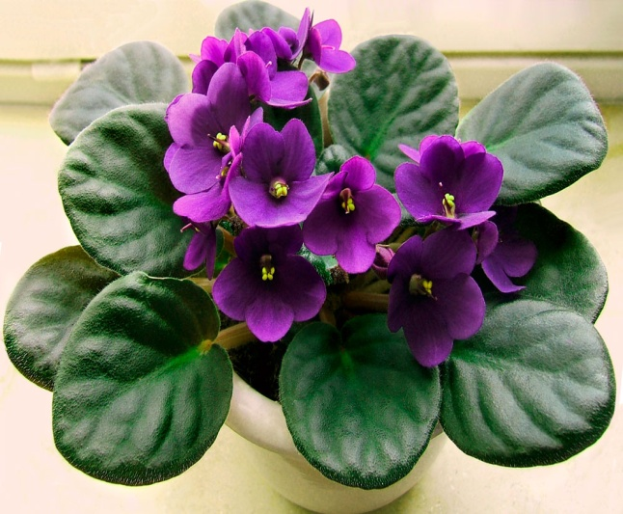
Фіалка (сенполія) . Це одна з квітучих кімнатних рослин, яка завжди нагадує нам про весну. Її квітка схожа на метелика. Фіалки бувають усіх кольорів веселки. Головна умова успішного догляду за фіалками: багато світла і ніякого сонця. Поливати фіалку потрібно знизу, 2-3 рази на тиждень. Кожен рік потрібно пересаджувати. Садити в той самий горщик, помінявши ґрунт. Правильно доглянуті фіалки будуть радувати вас квітами упродовж усього року.

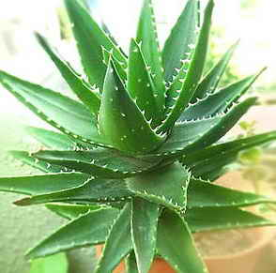

Алое (столітник) – кімнатна рослина, що володіє рядом цілющих властивостей. Листя і сік алое використовуються в народній медицині, дерматології, косметології, при простудних захворюваннях. Рослина не вимоглива, швидко росте.

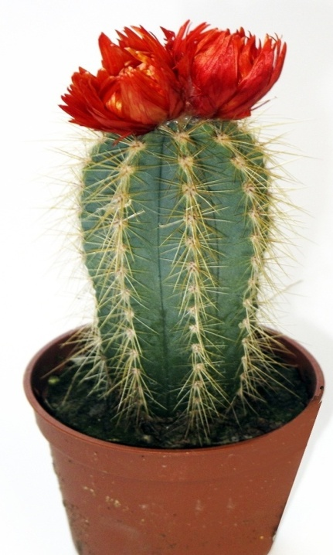
Кактус. Кактуси не мають листя і їх функцію виконує потовщене зелене стебло, що має найрізноманітнішу форму: циліндричну, колоновидну, кулясту, тригранну та ін. Стебла кактусів бувають гладкі, ребристі, горбкуваті, зморшкуваті. Кактуси поглинають випромінювання від телевізорів, комп’ютерів. Тому потрібно розводити ці кімнатні рослини та розташовувати їх біля цих приладів.

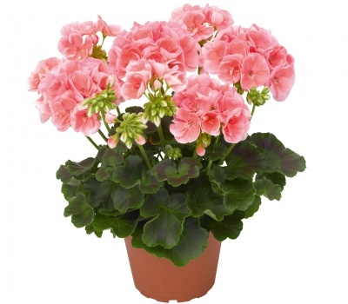

Це кімнатна Герань (пеларгонія). Вона любить багато світла. Герань належить до лікарських рослин. Пахучі речовини в листочках цієї рослини підвищують працездатність людини, знімають напругу, нормалізують сон, заспокоюють нервову систему. Листочки можна додавати до чаю від застуди, грипу, прикладати до ран. Цю кімнатну рослину можна поставити в кухні, спальні.

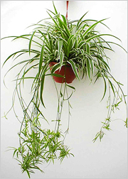
Хлорофі́тум – трав'яниста рослина. Її довгі лінійні листя зібрані в прикореневі пучки. Квітки у хлорофітума дрібні. Стебла дуговидної форми після цвітіння утворюють на своїх кінцях пучки листків з повітряними коренями. Інколи замість пучків листя утворюється насіння.

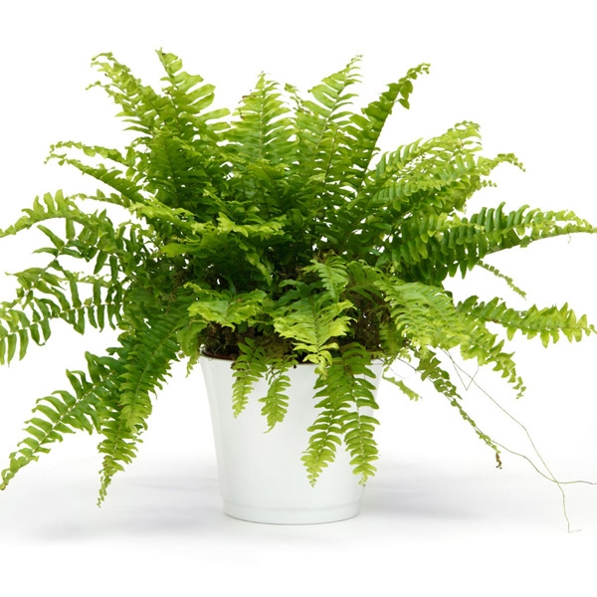
Це - кімнатна папороть. Папороть вирощують не тільки тому, що у неї гарне ажурне листя, вона невибаглива, росте у напівтіні. Часто їх листя використовують для оформлення букетів.

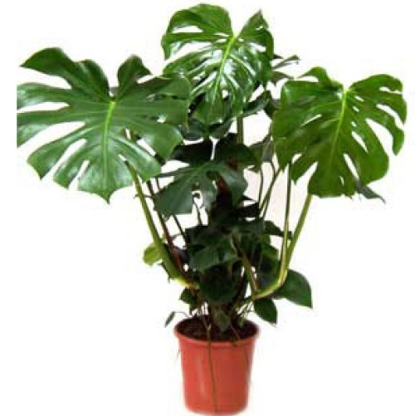

Монстера – кімнатна рослина з великим, темно-зеленим, розрізаним листям. Довгим, досить тонким стеблом, яке потребує опори. Виростає до чотирьох метрів. Невимоглива, нормально переносить знижену вологість, недостатній полив. Листя монстери виділяє речовину, яка здатна знімати головний біль.

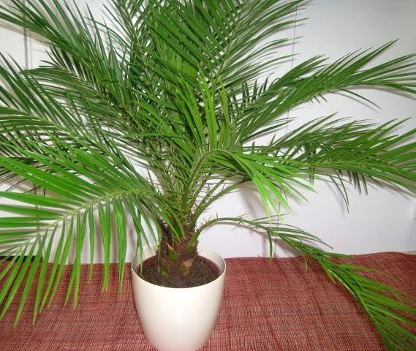
Пальми - кращі представники декоративно-листяних рослин для вирощування в кімнатних умовах. Стовбур зазвичай не гілкується, Листя перисте або віялове. Пальми потребують великих горщиків чи контейнерів, позаяк у них велике коріння. Вони — досить вибагливі рослини до середовища та до утримання. Листя бажано омивати теплою водою та позбавляти пилу.

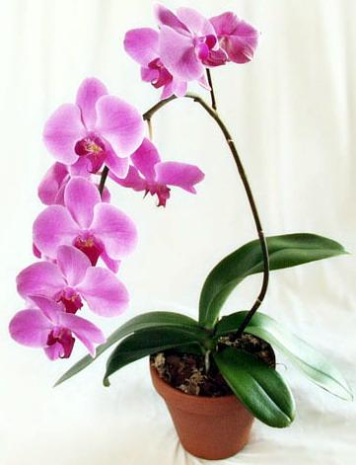
Це – орхідея.
Цвітіння орхідей – найпрекрасніший період у їх вирощуванні. Орхідеї досить вимогливі до температурного режиму і поливу. Догляд за ними – нелегка справа. Виконуйте її відповідально. І ця красуня віддячить вам своїми квітами.

Вчитель. Батьківщина кімнатних рослин не Україна, а ті країни, де протягом року тепло. А ми створюємо кімнатним рослинам такі ж умови існування, як і на їхній батьківщині. Давайте розглянемо, як потрібно доглядати за кімнатними рослинами.
2. Правила догляду за кімнатними рослинами
Щоб кімнатні рослини мали гарний вигляд і стали справжньою окрасою житла, за ними треба ретельно доглядати.
- Більшість рослин тримають у місці, яке добре освітлюється.
- Не можна поливати рослини холодною водою. Вода має бути кімнатної температури.
- Улітку рослини треба поливати частіше, ніж узимку.
- Більшість рослин треба обприскувати водою.
- Рослини з гладенькими листками слід регулярно мити.
- Ґрунт у горщику треба час від часу обережно розпушувати паличкою або грабельками.
3. Робота з підручником(с. 52-53).
4. Практична робота. Догляд за кімнатними рослинами.
1) Поливання квітів.
2) Розпушування ґрунту.
3) Видалення пилу з листя.
Фізкультхвилинка.
Я всміхаюсь сонечку:
- Здрастуй, золоте!
Я всміхаюсь квіточці –
Хай вона росте!
- Рости, рости, квіточко, поспішай!
Ароматом і красою нас втішай!

VІ. Узагальнення й систематизація знань та вмінь учнів.
Вчитель.

1. Назви кімнатних рослин є єдиними для всіх країн і народів світу. Вони даються на латинській мові та мові даної країни. Але є ще й народні назви рослин. Послухайте їх.
Зігокактус – різдвяник.
Алое – столітник.
Сансев’єра – тещин язик.
Колеус – кропива.
Гібіскус – китайська троянда.
Товстянка – грошове дерево.

- Цікавинки про кімнатні рослини.
- Один із видів фікуса в себе на батьківщині, в Індії, досягає 30м заввишки, з листям до 1м завдовжки. Зарослі фікуса утворюють цілі гаї. Із соку фікуса виготовляють каучук, з якого роблять гумові іграшки тощо.
- Листки монстери мають цікаву особливість:перед дощем на їх кінчиках з’являються краплинки води, вона «плаче».У себе на батьківщині рослина цвіте і дає плоди, які за смаком нагадують банани, а за ароматом – ананас.
- Існує близько 2тисяч видів кактусів. Вони мають якісь дивні незвичайні форми:і кульки – круглі і ребристі, і стовпчики, і сплюснуті м’ячики. Всі кактуси вкриті колючками різного кольору і розміру. Відомо, що з деревини кактусів виготовляють вишукані вироби та поліровані оздоблення. Із волокнистої тканини кактусів роблять навіть комірці та манжети. Насіння деяких видів кактусів використовувалося для виготовлення борошна. А коли вони зацвітають, красивіших квітів не знайдеш!

3. Самостійна творча діяльність учнів. Ліплення з пластиліну кактуса, на якому «зацвіла» квітка.
Школярі працюють. Учитель звертає увагу на акуратність, охайність виконання робіт, а також за потреби надає допомогу.

4. Перегляд учнівських робіт.

5. Оформлення виставки кращих робіт.

6. Вікторина «Чи знаєш ти кімнатні рослини?»
- У якої рослини гіркий сік, але використовується, як ліки? (Алое)
- У якої рослини запашне листя? (Пеларгонія)
- У якої рослини замість листків колючки? (Кактус)
- Яка кімнатна рослина не має листя? (Зігокактус).
- Які рослини пристосувалися берегти вологу від випаровування? (Товстянка, алое).
7.Гра «Хто зайвий? Чому?»
- Орхідея, ромашка, алое, фікус.
- Кактус, пальма, підсніжник, хлорофітум.
- Монстера, мальва, зігокактус, алое.

8. Творча робота. Гра «Мікрофон».
Вчитель.
- А яка ваша улюблена кімнатна рослина? (Відповіді учнів).
- Уяви, що ти можеш розуміти мову рослин. Про що ти тоді розпитаєш свою улюблену кімнатну рослину?
VІІ. Підсумок уроку.
- Які кімнатні рослини ви запам’ятали?
- Як слід доглядати за кімнатними рослинами?
- Яку користь приносять кімнатні рослини?

Література
- Володарська М.О., Ривкіна О.О. Усі уроки природознавства. 1 клас – Х.: Вид. група «Основа», 2012 – 288 с.
- Грущинська І.В. Природознавство: підруч. для 1 кл / І. В. Грущинська. – К. : Видавничий дім «Освіта», 2012. — 144 с.: іл.
- Журнал «Розкажіть онуку», травень №9-10, 2005.
- Природознавство. Практичний посібник учня початкової школи / уклад. Т.О. Сало, О.В. Сало. – Чернігів: Країна мрій, 2013. – 192 с.
- Сухомлинський В. Всі добрі люди – одна сімя : збірка творів / Василь Сухомлинський ; мал.. О. Макієвої. – Х.: ВД «ШКОЛА», 2014. – 160 с.

